ELTERNORGANISATION ZÜRICH

www.eltern-zuerich.ch

ELTERNVERTRETUNG DER STADT ZURICH

HINTERGRUNDINFORMATIONEN

RECHTLICHE GRUNDLAGE DER ELTERNMITWIRKUNG

Das Prinzip der Elternmitwirkung ist im § 55 des Volksschulgesetzes verankert:

«Das Organisationsstatut gewährleistet und regelt die Mitwirkung der Eltern. Bei Personalentscheidungen und methodisch-didaktischen Entscheidungen ist die Mitwirkung ausgeschlossen.»

und in weiteren Verordnungen, Reglemente und Entscheidungen näher erläutert.

Die wichtigsten Bestimmungen sind in dem Dokument des Schulamts zusammengefasst, das unter folgendem Link zu finden ist:
https://www.stadt-zuerich.ch/ssd/de/index/volksschule/mitwirkung_partizipation/
elternmitwirkung.html#gesetzliche_grundlagen

NUTZEN UND VORTEILE DER ELTERNMITWIRKUNG

Das Volksschulgesetz unterscheidet zwischen individuellen Mitwirkungsrechten und -pflichten, welche das eigene Kind betreffen und allgemeiner Mitwirkung. Die allgemeine Mitwirkung wird auch als institutionalisierte Elternmitwirkung bezeichnet. Sie ist also institutionell verankert und damit dauerhaft gesichert.

Die Eltern sollen in der Schule mitdiskutieren und mitgestalten. Mitwirkung, als Begriff aus dem Gesetz, meint damit nicht per se mitentscheiden. Das Ziel ist ein starkes Dreieck «Schule – Eltern – Schülerinnen und Schüler», welches bewusst an gemeinsamen Zielen und Interessen arbeitet.

Ziel der Mitwirkung ist es, durch den Gedanken- und Informationsaustausch das gegenseitige Verständnis zu fördern und beide Seiten zu stärken. Die Tragfähigkeit der Schule wird dadurch erhöht. Dies trägt zum Schulerfolg von Kindern und Jugendlichen bei, da sich eine gute Zusammenarbeit zwischen Schule und Eltern positiv auf das Schulklima auswirkt.

Es bestehen verschiedene Ebenen der Mitwirkung. In der Stadt Zürich sind dies Schule, Kreis und Stadt. Einzelne Bereiche sind auf Gesetzesebene geregelt, wie z. Bsp. der Einbezug der Eltern bezüglich sonderpädagogischer Massnahmen oder der Anhörung der Eltern bei der Erarbeitung des Schulprogramms.

Die Elternmitwirkung sorgt für einen regelmässigen Austausch von Informationen zwischen Eltern und den Ansprechpersonen der unterschiedlichen Ebenen. Sie setzt sich für eine konstruktive und offenen Zusammenarbeit der verschiedenen Parteien ein. Gemeinsame Projekte sollen gefördert werden.

Die Elterngremien können auf verschiedene Weise mitwirken und die Arbeit der Schule ergänzen. Ziel ist es alle Eltern miteinzubeziehen.

In Bereichen wo sich die Zuständigkeiten von Eltern und Schule überschneiden, werden gemeinsam Entscheidungen getroffen. Die Eltern sollen dort miteinbezogen werden, wo sie betroffen sind. Die Blickwinkel und Erfahrungen der Eltern sind wichtig und werden dort in Feedbackprozesse eingebunden, wo diese wichtig sind.

Durch das gemeinsame Erarbeiten von Regelungen erhöht sich die Wirksamkeit und der Erfolg von erzieherischen Massnahmen. Denn wenn die Eltern und Lehrer am gleichen Strick ziehen, wirkt sich dies auf den Erfolg derselben aus.

Die Elternvertreter sind Ansprechpersonen für die Anliegen der Eltern. Sie tragen diese zusammen und leiten diese in die verschiedenen Ebenen weiter. Zudem können sie zu einem besseren Verständnis der verschiedenen Informationen beitragen, indem sie diese aus den anderen Ebenen an die Eltern weiterleiten und erklären.

Die Elternmitwirkung ist ein Gewinn für alle. Denn dadurch wird ermöglicht, dass eine möglichst gute Bildung der Schülerinnen und Schüler gewährleistet wird, was sich positiv auf deren Zukunft auswirkt.

ORGANISATION DER ELTERNMITWIRKUNG

Ebene Ansprechpartner
KEO
Kanton Vorsteher*in Bildungsdirektion,
Bildungsdirektion
KEO Delegierte (1 +1 pro SK)

EOZH

Vorstand
Stadt Vorsteher*in SSD Schulamt
Präsidium

Stadtdelegierte (2 pro Schulkreis)

EKG Kreis
Glattal, Letzi, Limmatal, Schwamendingen, Uto, Waidberg, Zürichberg
Schulkreis Präsident*in
Kreisschulbehörde, Kreisschulbehörde

Kreisdelegierte (2 pro Schule)

Schule EMW Gremien pro Schule Schulleitung
Elternrat / Elternforum / Elternrunde

Elterndelegierte

Klasse Lehrperson
AGENDA DER ELTERNMITWIRKUNG

August |  | 1. Elternabend –  Wahlen der Klassendelegierten
September |  |  | Austauschsitzung EOZH – KEO Delegierte der Stadt ZH
September |  |  |  | 1. Sitzung des Elternrates/Elternforums/der Elternrunde –  Wahlen der Kreisdelegierten
Oktober
Oktober |  |  |  |  | 1. Sitzung des EKG Kreis mit der Kreisschulbehörde  Wahlen der Stadtdelegierten  Wahlen der KEO Delegierten
November
November |  |  |  |  | 1. Vorbereitungssitzung der EOZH
Dezember |  |  |  |  | 1. Vorbereitungssitzung der EOZH
Januar |  |  |  |  | Organisationssitzung der EOZH
Januar |  |  |  |  | 1. Sitzung der EOZH mit dem SSD
Februar |  |  |  |  | 1. Sitzung der EOZH mit dem SSD
Februar |  |  |  |  | Austauschsitzung EOZH – KEO Delegierte der Stadt ZH
März |  |  |  |  | Mitgliederversammlung der KEO
April
Mai |  |  |  |  | 2. Sitzung des EKG Kreis
Juni |  |  |  |  | 2. Vorbereitungssitzung der EOZH
Juli |  |  |  |  | 2. Sitzung der EOZH mit dem SSD

DIE ELTERNMITWIRKUNG AUF DER EBENE KLASSE
DIE ELTERNDELEGIERTEN

In der Klasse findet die Elternmitwirkung auf zwei Ebenen statt, zum einen auf der individuellen Ebene und zum anderen auf der institutionellen Ebene.

Individuelle Ebene:
Diese Ebene könnte man auch als die traditionelle/bekannte Ebene bezeichnen.
Es geht hier um den Kontakt zwischen der Klassenlehrperson und den einzelnen Eltern, die Themen betreffen konkret das Kind und seine Eltern.
Zu dieser Ebene gehören beispielsweise persönliche Gespräche, Rückmeldungen zu Sozialverhalten und Befindlichkeit des Kindes in der Klasse/Schule, Standortbestimmungen, Schullaufbahnentscheide, Informationsaustausch zwischen Lehrpersonen und Eltern mittels Kontaktheft oder Telefonat oder Schulbesuch/Besuchstage.

Institutionelle Ebene:
Diese Ebene betrifft alle Eltern einer Klasse, diese werden durch die Elterndelegierten repräsentiert. Der Kontakt besteht hier zwischen der Klassenlehrperson und den Elterndelegierten, die Themen betreffen die ganze Klasse.

Organisation
Am Anfang des Schuljahres findet ein Elternabend statt, während diesem ersten Elternabend des Schuljahres werden aus der gesamten Klassen-Elternschaft zwei Eltern als Elterndelegierte gewählt.

Aufgaben der Elterndelegierten
Auf der einen Seite ergeben sich Aufgaben der Klassendelegierten aus der Koordination der Zusammenarbeit der Eltern auf Klassenebene gemeinsam mit den Klassenlehrpersonen. Auf der anderen Seite durch die Mitarbeit der Klassendelegierten im Elterngremium der Schule.

- Kontaktgespräche mit den Lehrpersonen
- Kontakt zu den Klasseneltern / Vernetzung
- Sammeln der Anliegen der Klasseneltern
- Rückmeldungen / Informationsweitergabe an die Klasseneltern (bspw. aus den Kontaktgesprächen oder dem Elterngremium der Schule)
- Teilnahme an den Sitzungen des Elterngremiums der Schule

DIE ELTERNMITWIRKUNG AUF DER EBENE SCHULE
DER ELTERNRAT/DAS ELTERNFORUM/DIE ELTERNRUNDE

Auch wenn sie nicht Elterndelegierte bzw. Mitglied des Elterngremiums sind, können grundsätzlich alle Eltern einer Schuleinheit auf Schulebene mitwirken.
Die Eltern können sich auf vielfältige Weise im Schulalltag engagieren. Mögliche Bereiche sind zum Beispiel:
- Mitwirkung bezüglich Ausrichtung des Schulprogramms
- Einbezug bei der externen Schulbeurteilung
- Organisation der Elternbildung (Veranstaltungen für Eltern zu Themen wie Lernen, Ernährung, Sucht, Sexualität, Medien etc.)
- Mitwirkung an Schulanlässen (Projektwoche, Sporttag, Schulfest, Erzählnacht etc.)
- Mithilfe bei Schulwegsicherung
- Unterstützung im Berufswahlprozess
- Mitarbeit bei der Aufgabenhilfe
- Mitgestaltung der Schulzeitung oder Webseite
- Mithilfe bei der Integration von Neuzugezogenen oder Familien ausländischer Herkunft

Organisation:
(Institutionelle Ebene der Elternmitwirkung auf Schulebene)
Organisationsmöglichkeiten – Grundformen:
Es gibt drei gängige Grundformen für die Organisation der Elterngremien einer Schuleinheit.

Elternrat: Die Elterndelegierte aller Klassen bilden zusammen den Elternrat. Der Elternrat wählt einen Vorstand, der den Elternrat leitet. Es besteht die Möglichkeit ausserordentliche Mitglieder zu berufen.

Elternforum: Die Eltern einer Schuleinheit bilden zusammen das Elternforum. Das Elternforum wählt einen Vorstand, der das Forum leitet.

Elternrunden auf der Sekundarstufe: Die Eltern der ersten, zweiten und dritten Sekundarstufe organisieren sich jahrgangsweise in Elternrunden (Elternstammtische).

Die Wahl der Grundform und deren konkrete Ausgestaltung obliegt der Schuleinheit. Im Rahmen der gewählten Struktur können weitere Kontakt-, Arbeits- und Projektgruppen gebildet werden.

Die Kreisschulpflege kann Schuleinheiten mit besonderen Verhältnissen, insbesondere QUIMS-Schulen, auf Antrag ausnahmsweise und befristet bewilligen, die Elternmitwirkung ab- weichend von den Grundformen zu organisieren.

Die Elterngremien führen regelmässige Sitzungen durch.
Sie laden in der Regel die Schulleitung zu ihren Plenumssitzungen und bei Bedarf auch für Vorstandssitzungen oder andere Besprechungen ein.

Aufgaben der Elterngremien bzw. Elterndelegierten (Klassendelegierten)
Die Elterngremien werden von der Schulleitung regelmässig über Aktuelles, Projekte und Veränderungen im Schulbereich informiert. Die Elterngremien informieren ihrerseits die Eltern, die Schulleitung und die Aufsichtskommission über ihre Arbeit.

Die Elterngremien vertreten Anliegen und Vorschläge der Elternschaft in der Schuleinheit und sind Ansprech-, Diskussions- und Vernehmlassungspartner der Schulleitungen und Schulbehörden.

Sie tragen zur Förderung der Schulhauskultur bei.

Sie leiten die Informationen aus dem EKG Kreis, dem EOZH und der KEO in ihrem Schulhaus weiter. Dazu organisieren sie, wenn nötig mit ihrer Schulleitung, einen Informationsfluss, um die Eltern der Schule zu erreichen.

Im Einzelnen können die Elterngremien insbesondere in folgenden Bereichen mitwirken und die professionelle Arbeit der Schule unterstützen (siehe auch oben bei der Mitwirkung der einzelnen Eltern auf Schulebene):
- Anhörung beim Leitbild und Schulprogramm sowie bei betrieblichen Fragen wie Schulhaus- und Pausenplatzgestaltung
- Einbezug in den Feedbackprozess der schulinternen Qualitätssicherung
- Mitwirkung bei Projekten
- Unterstützung bei Schulveranstaltungen (z.B. Projektwoche, Sporttag, Schulbesuchstag, Schulfeste)
- Koordination der Elternmithilfe (z.B. Schulwegsicherung, Betreuungsangebote, Aufgabenhilfe, Pausenkiosk, Homepage)
- Förderung der Elternbildung (z.B. Organisation von Veranstaltungen zu Schul- und Erziehungsfragen wie Lernen, Ernährung, Sucht, Sexualität, Grenzen setzen, Berufwahl, Gewalt)
- Unterstützung der Integration von Familien ausländischer Herkunft

Das Volksschulgesetz schliesst die Mitwirkung der Eltern bei folgenden Punkten explizit aus:
- Personalentscheide
- Unterrichtsgestaltung
- Methodisch-didaktische Entscheidungen
- Lehrplan, Lehrziele, Lehrmittel
- Stundenpläne
- Klassen- und Gruppenzuteilung
- Schulaufsicht

DIE ELTERNMITWIRKUNG AUF DER EBENE SCHULKREIS
DAS EKG KREIS
(ELTERNKONTAKTGREMIUM KREIS)

Organisation
Das EKG Kreis besteht aus 2 Vertretern (Kreisdelegierte) jeder Schuleinheit des Kreises, ausserdem besteht die Möglichkeit ausserordentliche Mitglieder zu berufen.

Pro Schuljahr finden 2 Sitzungen mit der Kreisschulbehörde / dem Kreisschulpräsidium statt.

Die Kreisdelegierten entscheiden, welches Modell für sie am besten geeignet ist, möchten sie einen Vorstand bestimmen oder nicht.
Die Vorbereitung der Sitzungen mit der Kreisschulbehörde / dem Kreisschulpräsidium kann durch den Vorstand oder durch die ganze Gruppe erfolgen.

Ansprechpartner
Die Ansprechpartner des EKG Kreis bzw. der Kreisdelegierten sind die Kreisschulbehörde bzw. das Kreisschulpräsidium.

Die Kreisschulbehörde und das Kreisschulpräsidium sorgen zusammen mit den Schulleitungen, den Lehrpersonen, dem Betreuungspersonal und dem Hauspersonal für einen geregelten Schulbetrieb, der den gesetzlichen Vorschriften und Anordnungen entspricht. Die Kreisschulbehörde beaufsichtigen das Schulwesen ihres Schulkreises und legen die strategische Ausrichtung fest.
Geführt werden die Schulen durch die Schulleitungen.
Gemeinsam sind Schulleitungen und Behörde verantwortlich für die Entwicklung und Sicherung der Qualität der Schule.
Die Präsident*innen sind die direkten Vorgesetzten der Schulleitungen.

Für die Kreisschulbehörde bzw. das Kreisschulpräsidium bildet das EKG Kreis eine gute Austauschmöglichkeit mit einer legitimierten Vertretung der Elternschaft ihrer Schulen. Sie können einerseits eigene Anliegen an die Eltern deponieren und mit Informationen zu Themen und Entwicklungen, die für ihre Schulen relevant sind, Verständnis bei der Elternschaft gewinnen (Elternvertretungen als Multiplikator*innen). Andrerseits können sie Anliegen aus der Elternschaft ihrer Schulen aufnehmen und darauf reagieren.
( gegenseitiger Informationsfluss)

Aufgaben der Kreisdelegierten
- Teilnahme an den Vorbereitungssitzungen für die Sitzungen mit der Kreisschulbehörde / dem Kreisschulpräsidium, falls vorhanden
- Während der ersten Sitzung des Schuljahres:
- Wahl von 2 Delegierten in das EOZH
- Wahl von 2 Delegierten in die KEO
- Teilnahme an den Sitzungen mit der Kreisschulbehörde / dem Kreisschulpräsidium
- Austausch von Best Practice Erfahrungen
- Sammeln der Anliegen aus dem Elterngremium im eigenen Schulhaus und Weitergabe an den EKG Kreis Sitzungen
- Informationsweitergabe an die Eltern bzw. das Elterngremium des eigenen Schulhauses über die Arbeit des EKG Kreis, des EOZH und der KEO
- Vernetzung innerhalb des Schulkreises
DIE ELTERNMITWIRKUNG AUF DER EBENE STADT ZÜRICH
DIE EOZH
(ELTERNORGANISATION STADT ZÜRICH)
(vormals EKG Stadt - Elternkontaktgremium Stadt)
www.eltern-zuerich.ch

Organisation
Die Elternorganisation Stadt Zürich besteht aus 2 Vertretern (Stadtdelegierte) pro Schulkreis.
Die Stadtdelegierten werden von den Mitgliedern des jeweiligen EKG Kreis, in der ersten Sitzung des Schuljahres, gewählt.
Der Vorstand der EOZH besteht aus 1 bis 10 Mitgliedern, idealerweise sind alle Schulkreise darin vertreten.

Ansprechpartner des EOZH
Die Ansprechpartner des EOZH bzw. der Stadtdelegierten sind der Vorsteher des Schul- und Sportdepartements und das Schulamt.

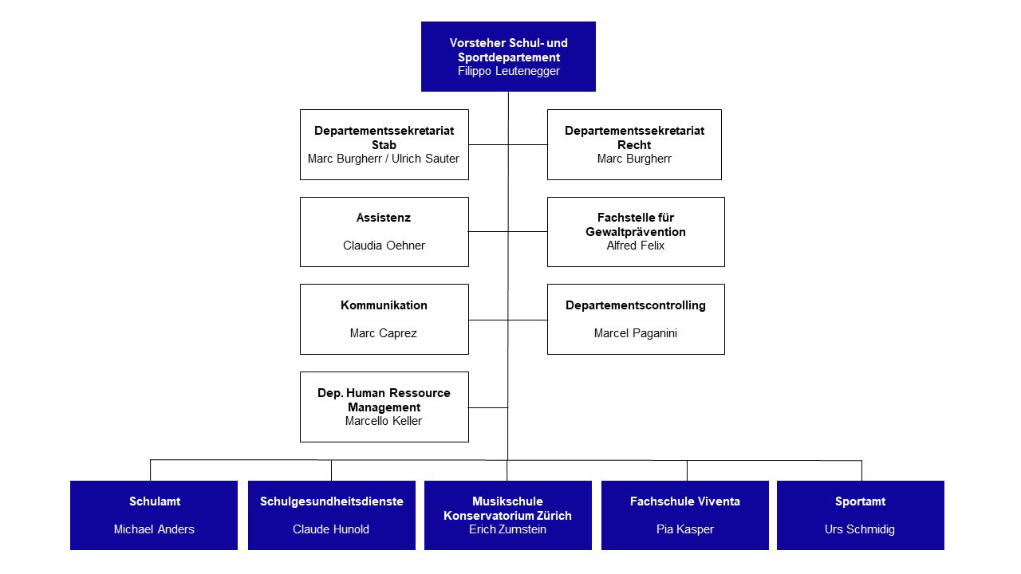
Organigramm Schul- und Sportdepartment (SSD) der Stadt Zürich

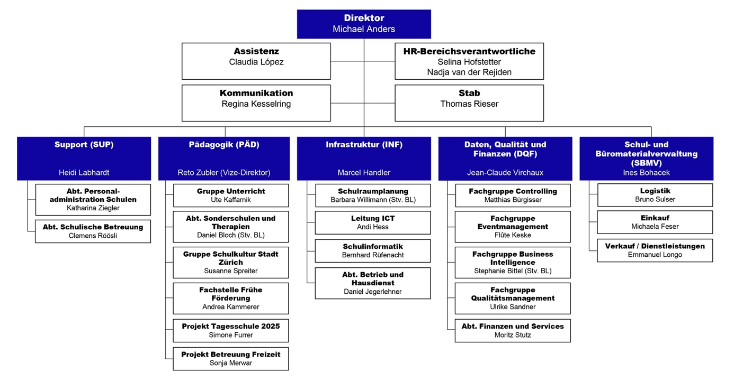
Organigramm Schulamt der Stadt Zürich

Für den Vorsteher des SSD bzw. das Schulamt bildet das EOZH eine gute Austauschmöglichkeit mit einer legitimierten Vertretung der Elternschaft aus den verschiedenen Schulkreisen. Sie können einerseits eigene Anliegen an die Eltern deponieren und mit Informationen zu Themen und Entwicklungen, die für ihre Schulkreise relevant sind, Verständnis bei der Elternschaft gewinnen (Elternvertretungen als Multiplikator*innen). Andrerseits können sie Anliegen der Elternschaft aus der gesamten Stadt (repräsentiert durch die Stadtdelegierten und den Vorstand des EOZH) aufnehmen und darauf reagieren.
( gegenseitiger Informationsfluss)

Agenda der Stadtdelegierten
2 Vorbereitungssitzungen
2 Vorbereitungsgespräch zwischen dem Präsidium und der Ansprechperson im SSD
2 Sitzungen mit dem SSD
1 Organisationssitzung

Aufgaben der Stadtdelegierten
- Vernetzungsarbeit im Schulkreis und in der Stadt
- Sammeln der Anliegen aus dem EKG Kreis
- Teilnahme an den Organisations- und Vorbereitungssitzungen
- Teilnahme an der Sitzung mit dem SSD
- Unterstützung des Vorstandes und Mitarbeit bei temporären Projekten und Arbeitsgruppen
- Verwaltung des Informationsflusses zwischen eigenem Schulkreis und dem EOZH
- Verwaltung der Adressenliste der Kreisdelegierten des eigenen Schulkreises und Übermittlung dieser Liste an den Vorstand des EOZH – kontinuierliche Aktualisierung dieser Liste nach Bedarf
- Sorge tragen dafür, dass die Wahlagenda im eigenen Schulkreis eingehalten wird
- Organisation der Nachfolge bei Beendigung des Amtes
- Aufladen der Protokolle auf der EOZH Webseite
- Verwaltung des Informationsflusses aus der KEO, des EOZH und des EKG Kreis. Die Stadtdelegierten sorgen dafür, dass die Elterngremien in allen Schulen ihres Kreises auch alle Informationen aus dem EOZH und der KEO bekommen.

Wahlen / Abstimmungen
- Entscheidungen werden mit der einfachen Mehrheit der Stimmen der anwesenden Stadtdelegierten getroffen, wobei bei Stimmengleichheit das Präsidium den Stichentscheid hat.
- Jeder Schulkreis verfügt über bis zu zwei Stimmen.

Wahl der Vorstandsmitglieder
- Während der jährlichen Organisationssitzung wählt das EOZH einen Vorstand.
- Es dürfen Stadtdelegierte und ausserordentliche Mitglieder in den Vorstand gewählt werden.
- Nur Anwesende sind stimmberechtigt.
- Abwesende Kandidaten sind in den Vorstand wählbar.
- Die Kandidaten mit den meisten Stimmen stellen den Vorstand.
- Die Amtsdauer beträgt ein Jahr.
- Wiederwahl ist möglich.

Wahlen / Abstimmungen innerhalb des Vorstands
- Entscheidungen während der Sitzungen werden mit der einfachen Mehrheit der Stimmen der anwesenden Vorstandsmitglieder getroffen, wobei bei Stimmengleichheit das Präsidium den Stichentscheid hat.
- Schriftlichen Entscheidungen ausserhalb der Sitzungen, z.B. per Email, werden mit der einfachen Mehrheit der Stimmen der Vorstandsmitglieder, die sich innerhalb der gegebenen Frist geäussert haben, getroffen, wobei bei Stimmengleichheit das Präsidium den Stichentscheid hat. Die Mindestfrist beträgt 3 Arbeitstage.

Wahl des Präsidiums
In seiner ersten Sitzung nach dem Organisationssitzung konstituiert sich der Vorstand für das kommende Jahr selbst. Er entscheidet, welche Organisation am geeignetsten ist und wählt Präsidium und, wenn vorhanden, Co-Präsidium, Vizepräsidium und Aktuar.

DIE ELTERNMITWIRKUNG AUF DER EBENE KANTON ZÜRICH
DIE KEO
(KANTONALE ELTERNORGANISATION)
www.keo-zh.ch

Organisation der KEO
Die KEO ist ein Verein der Elternmitwirkungsgremien im Kanton Zürich, dem die einzelnen Schulgemeinden beitreten können.
In der Stadt Zürich sind die einzelnen Schulkreise Mitglieder der KEO.
Die Schulgemeinden werden in der KEO durch je einen Delegierten und eine Stellvertretung vertreten.
Im Kanton Zürich gibt es mehr als 100 Schulgemeinden, die in 13 Bezirken zusammengefasst werden.

Vorstand der KEO
Ideale Zusammensetzung: ein Delegierter pro Bezirk, 2 Delegierte für Winterthur und 3 Delegierte für die Stadt Zürich.

Aufgaben der KEO
Elterngremien der KEO-Mitglieder-Gemeinden teilen ihre Meinung mit, sind aktiv in bildungspolitischen Arbeitsgruppen und beeinflussen in Vernehmlassungen Änderungen im Bildungswesen des Kantons Zürich.

Die KEO sorgt für Austausch und einheitliche Information unter den Elterngremien im Kanton, bietet Unterstützung in der Elternmitwirkung und organisiert Weiterbildungen für Elterngremien.

Die KEO ist in den bildungsrätlichen Kommissionen des Kantons Zürich vertreten und arbeitet so aktiv an bildungspolitischen Themen mit.
Mittels eines Bewerbungsverfahrens werden geeignete Kandidat*innen vom KEO-Vorstand gewählt und dem Bildungsrat zur Nomination empfohlen.

Die KEO führt regelmässig Befragungen und Vernehmlassungen durch, die Zielgruppe sind die Eltern ihrer Mitgliederschulgemeinden.
Die KEO hat das Potential so die Eltern von über 116'000 Schülerinnen und Schüler zu erreichen.

Ansprechpartner der KEO
Die Ansprechpartner der KEO sind Bildungsdirektion und Volksschulamt des Kantons Zürich.

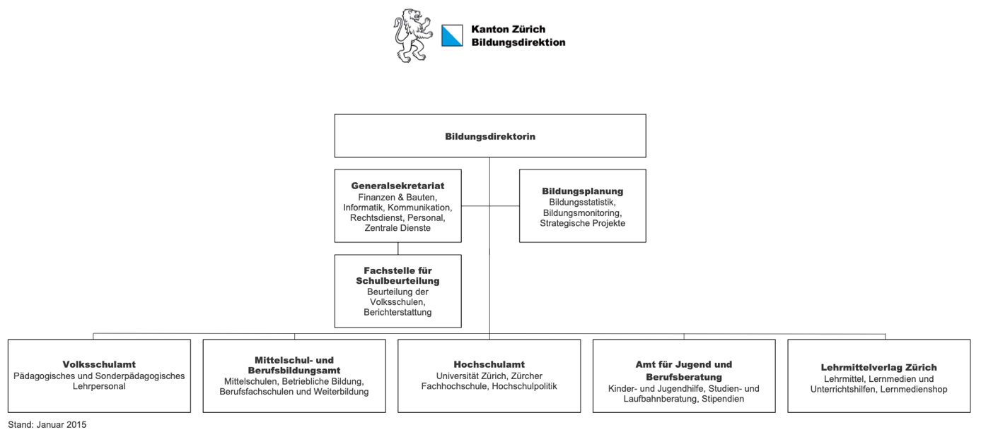
Organigramm Bildungsdirektion Kanton Zürich

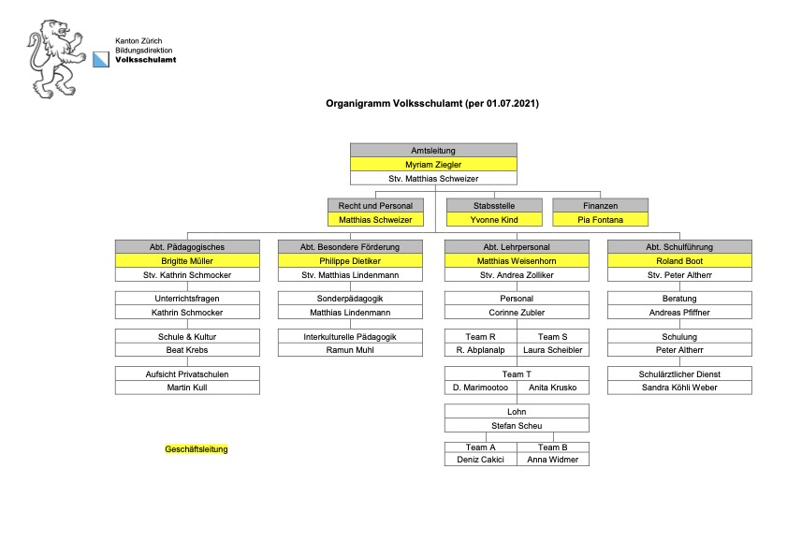
Organigramm Volksschulamt Kanton Zürich

Wahl der KEO Delegiertenn der Stadt Zürich
Die KEO Delegierten werden von den Mitgliedern des jeweiligen EKG Kreis, in der ersten Sitzung des Schuljahres, gewählt.

Aufgaben der KEO Delegierten
- Vernetzungsarbeit im Schulkreis, in der Stadt Zürich und im Kanton
- Teilnahme an den EKG Kreis Sitzungen des eigenen Schulkreises
- Sammeln der Anliegen aus dem EKG Kreis
- Koordination mit dem EOZH – Teilnahme an 1 bis 2 Sitzungen pro Jahr mit einer Vertretung des EOZH Vorstandes
- Teilnahme an der Mitgliederversammlung der KEO (1x im Jahr)
- Unterstützung des Vorstandes der KEO und Mitarbeit bei temporären Projekten und Arbeitsgruppen
- Verwaltung des Informationsflusses zwischen eigenem EKG Kreis und der KEO
- Insbesondere Weiterleiten von KEO Vernehmlassungseinladungen und Umfrageeinladungen an die Eltern des eigenen Schulkreises
- Unterstützung des Vorstandes der KEO beim Organisieren und Teilnahme an der jährlichen Bezirksversammlung der KEO
- Organisation der Nachfolge bei Beendigung des Amtes

Die hier weitergegebenen Informationen beruhen zum Grossteil auf den im Folgenden aufgeführten, weiterführenden Informationsquellen:

Webseite der Stadt Zürich / SSD:
https://www.stadt-zuerich.ch/ssd/de/index/volksschule/mitwirkung_partizipation/elternmitwirkung.html

Webseite des Kantons Zürich:
https://www.zh.ch/de/bildung/schulen/volksschule/rechte-und-pflichten-der-eltern/volksschule-elternmitwirkung.html

https://www.zh.ch/de/bildung/informationen-fuer-schulen/informationen-volksschule/volksschule-organisation/schulinfo-eltern-schuelerinnen-und-schueler/elternmitwirkung-partizipation-schuelerinnen-schueler.html
https://behoerdenhandbuch.ch/web/schulerinnen-schuler-eltern/elternmitwirkung/

https://www.zh.ch/content/dam/zhweb/bilder-dokumente/themen/bildung/informationen-fuer-schulen/informationen-fuer-die-volksschule/organisation/eltern-schuelerinnen-schueler/elternmitwirkung-und-schuelerpartizipation/wegleitung_zusammenarbeit_mitwirkung_partizipation_in_der_schule.pdf

